Уважаемые, родители представляю вам занятие по развитию речи «Здравствуй, песенка Воды [С-С-С]» у детей 4-5 лет

Цель: Автоматизация правильного произношения звука [С] в игровой ситуации.
Задачи:
1. Учить четко произносить звук [С] (изолированно, в слогах, в словах).
2. Развивать фонематический слух (умение слышать звук в слове).
3. Обогащать словарь по теме «Вода», «Лето».
4. Развивать речевое дыхание (долгий выдох). Необходимо для родителей: Стакан с водой и соломинка, картинки или игрушки: слон, солнце, сок, самолет, сумка, лиса, нос, колесо (или простые рисунки). Дорогие ребята и их родители! Сегодня мы с вами будем учить наш язычок красиво и правильно петь песенку водички [С-С-С]. Она тихая, холодная, свистит, как ветерок. Губы улыбаются, язычок за нижними зубками. Ребята давайте сделаем с вами разминку для язычка (2-3 минуты).
Родитель с ребенком садятся перед зеркалом и делают вместе:

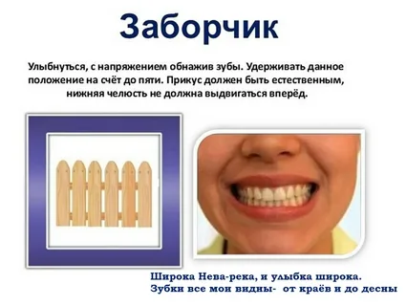
«Заборчик»: Широкая улыбка, зубы сомкнуты. Держим 5 секунд.
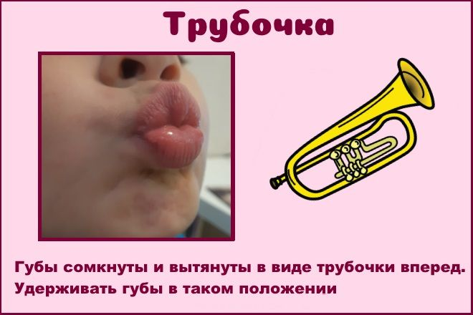
«Трубочка»: Вытягиваем губы вперед. «Заборчик» — «Трубочка» (повторить 5 раз).
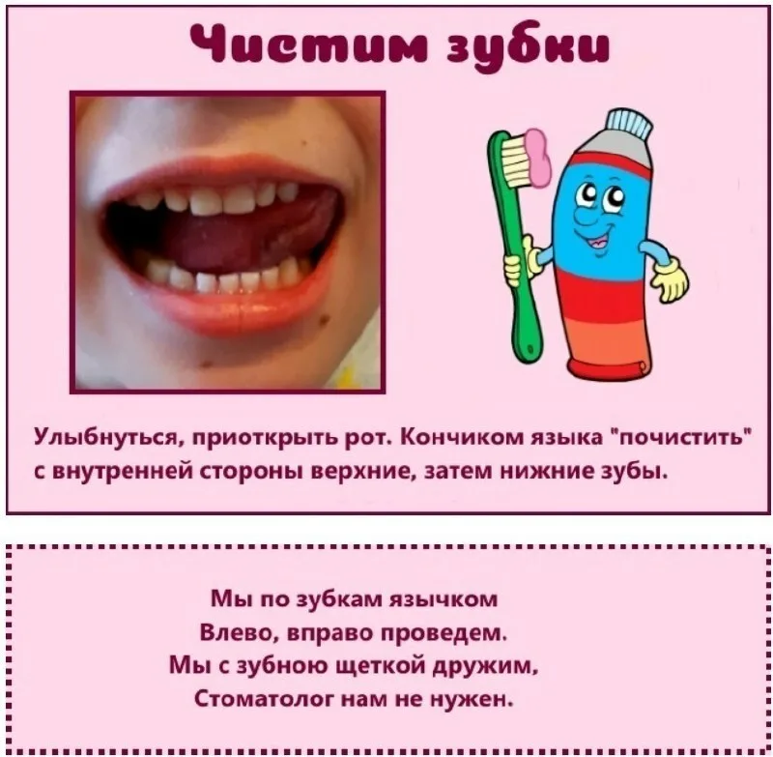
«Чистим зубки»: Кончиком языка «чистим» за нижними зубками вперед-назад.
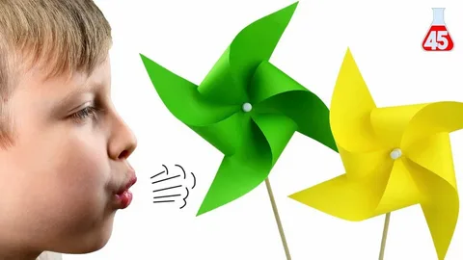
«Холодный ветерок»: Улыбнуться, показать зубки, приоткрыть рот и долго дуть на ладошку, произнося [С-С-С]. «Как холодно!». После всех упражнений язычком, разложите перед ребёнком картинки: Игра «Поймай звук [С]» (5 мин) лиса,нос, солнце, мяч, самолет, дом.

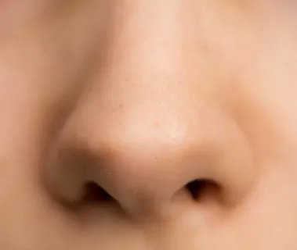
Предложите ребёнку найти картинку в которой присутствует звук [С] в слове СОК? С-с-сок! Да, есть, а в слове ЛИСА? Лис-са! Есть! А в слове МЯЧ? Нет». Ребенок учится выделять звук в начале и в конце слова.
Волшебный стаканчик (упражнение на дыхание, 3 минуты). «Это игра для правильного выдоха. Налейте в стакан немного воды, дайте ребенку коктейльную трубочку. Пусть он подует в трубочку, опустив ее в воду, так, чтобы получилось веселое бульканье. Главное — дуть плавно и долго, щеки не надувать! Можно сказать, что это кипятится супчик [С-С-С]».
Для закрепления нашего звука: ·Нарисуйте или слепите из пластилина смешного слона Сеню, который свистит [С-С-С]. Сделайте «волшебный» браслет или сумочку для Сени, наклеив на полоску бумаги картинки со звуком [С] (вырезанные из старых журналов: стол, стул, собака).
